**날씨 App 만들기**

[결과]

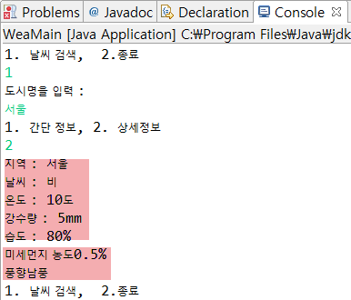

[조건]

1. 기상청에서 날씨를 실시간 자료로 받은 것으로 간주 (날씨 App)

|  |
| --- |
| **String w = "서울 비 10 5 80 0.5 남풍"**  **+ " 대전 흐림 12 1 60 0.6 서풍"**  **+ " 대구 맑음 18 0 40 1.2 남서풍"**  **+ " 부산 맑음 20 1 30 0.8 남동풍"**  **+ " 광주 비 16 20 90 0.1 북풍"**  **+ " 강릉 눈 -2 80 60 0.25 동풍"**  **+ " 제주 맑음 22 5 60 0.01 남서풍"; //도시 날씨 온도 강수량 습도 미세먼지농도 풍향** |

[방법]

. 간단정보 : 도시 날씨 온도 강수량 습도

상세정보 : 도시 날씨 온도 강수량 습도 미세먼지농도 풍향

WeaMain {

main( )

}

WeaCon {

String w;

inPut( ){입력된 데이터 분리하여 배열에 넣기}

search( ) { 간단 정보, 상세정보}

}

Weather {

city; //지역

wea; // 날씨

tem; //온도

rain; // 강수량

hum; //습도

info( ) { 간단정보 출력

}

DetailWeather{

dust; //미세먼지 농도

direction; //풍향

info( ) {

미세먼지 농도, 풍향 출력

}

}